2- L’Iliade et l’Odyssée.
L’Iliade (d’Ilion, l’autre nom de Troie) et l’Odyssée sont deux longs poèmes de plusieurs milliers de vers qui auraient été composés au VIIIe siècle av. J.-C.par un aède grec, Homère. Les poèmes étaient chantés par les aèdes qui s’accompagnaient d’un sorte de lyre.
L’Iliade raconte le siège de Troie par les Grecs vers 1230 av. J.-C.et la colère d’Achille qui se retire de la guerre, tandis que l’Odyssée raconte la rancune que Poséidon voue à Ulysse et les aventures vécues par celui-ci à son retour de la guerre de Troie. Ces poèmes étaient connus de tous les Grecs. Mais les histoires qu’ils racontent sont des légendes et des mythes qui ont une valeur littéraire et culturelle plus qu’historique.

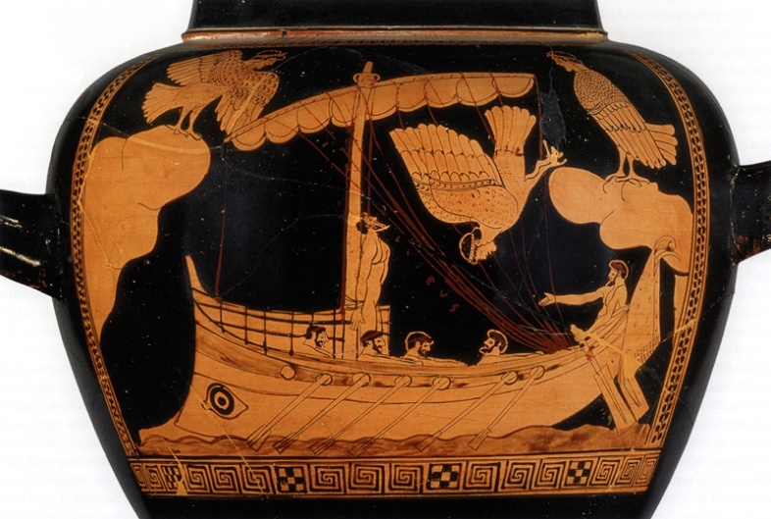
Ulysse et les sirènes, vase, Ve siècle

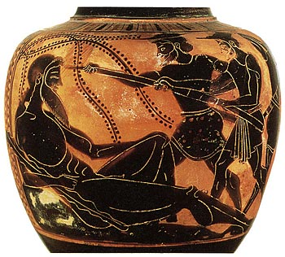
Ulysse et Polyphème le cyclope, vase, Ve siècle

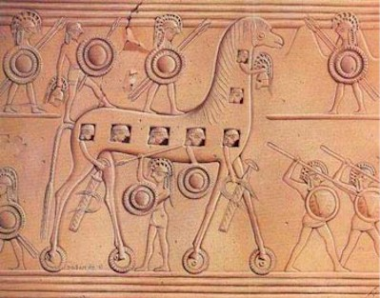
Ulysse et le cheval de Troie, amphore du VIe siècle
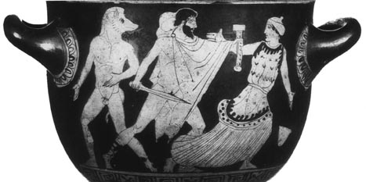
Ulysse et Circé

